  COD. MECC. VVTL01101X  Tel. 0963376745 |   ISTITUTO D’ISTRUZIONE SUPERIORE I.T.G. e I.T.I.  VIBO VALENTIA-Via G.Fortunato,snc  89900 Vibo Valentia  PEC VVIS011007@pec.istruzione.it  e-mail VVIS011007@istruzione.it  Cod. Mecc. VVIS011007 Cod. Fiscale 96035950797 | I.T.I.  VIBO VALENTIA  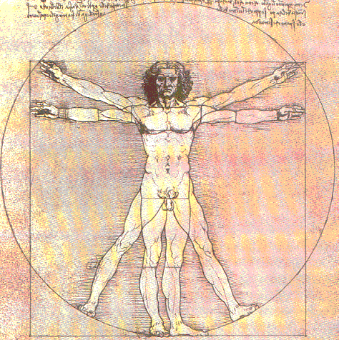  COD. MECC. VVTF01101Q  Tel. 0963376741
Allegato: modello richiesta di visita
Al Dirigente Scolastico IIS ITG_ITI VIBO VALENTIA

Il/la sottoscritt__ _______________________________ , nato a __________________________ il

_______________, in servizio presso questo Istituto in qualità di _______________________

ritenendo di essere in condizioni di fragilità e dunque maggiormente esposto a rischio di contagio da SARSCoV-2

CHIEDE
alla S.V. di essere sottoposto a visita da parte del Medico Competente /Medico del Lavoro INAIL.

Il sottoscritto si impegna a produrre la documentazione medica in suo possesso, riferita alla condizione di fragilità, al Medico Competente /Medico del Lavoro INAIL.

Si allega alla presente richiesta copia del proprio documento di identità in corso di validità.

Luogo e data ______________

In fede ______________________

